Новогоднее украшение «Серебряный шар»
Возрастная группа: дети старшей и подготовительной группы.
Автор: Атюнькина Надежда Васильевна, воспитатель ГБОУ Гимназии № 1539 ДО №5, город Москва
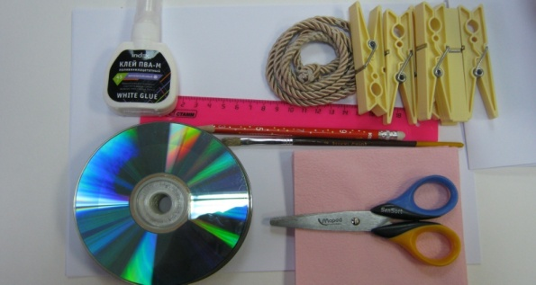 Материалы и оборудование: диски DVD, клей ПВА, кисточки для клея, листы бумаги А-4, простые карандаши, ножницы, линейки, салфетки, прищепки, декоративный шнур.
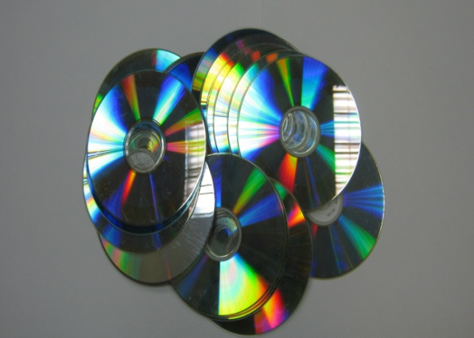 Серебряный шар мы будем делать из дисков. Раньше его делали из открыток. Для этого берем 15 дисков.
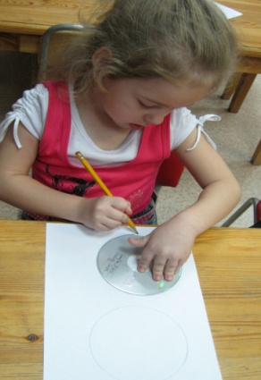 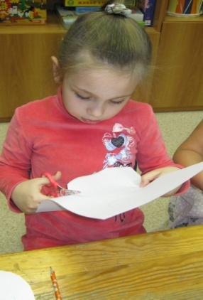 Обводим диск на листе бумаги и вырезаем кружочки.
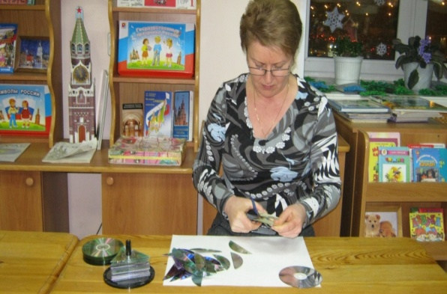 Воспитатель вырезает из дисков заготовки для шара.

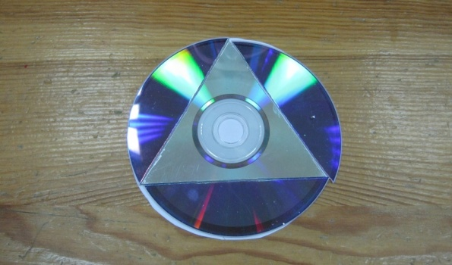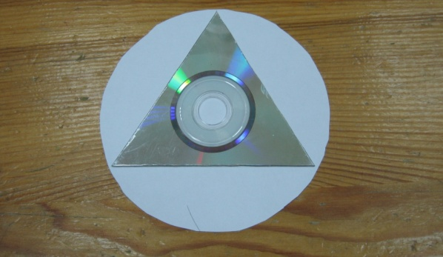
Педагог разрезает ножницами диск таким образом, чтобы получился правильный треугольник и этот треугольник отдаёт детям, чтобы они обводили все остальные диски.
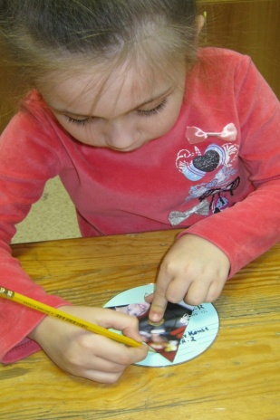
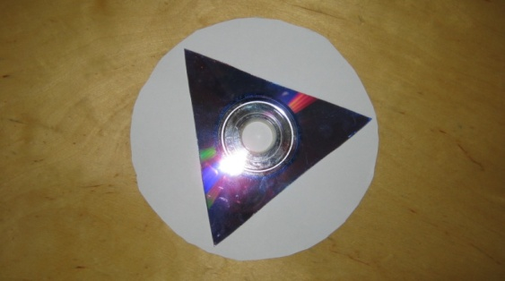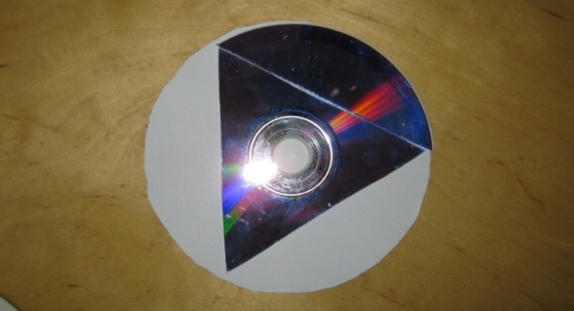
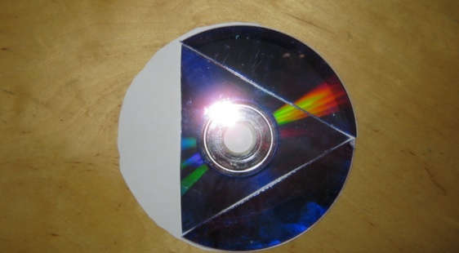 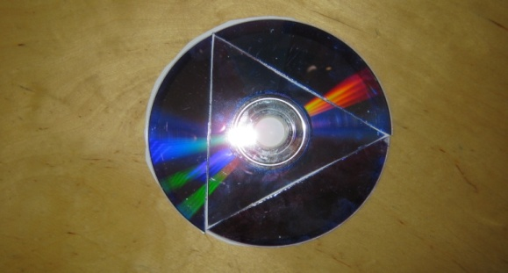 После того, как воспитатель сделает заготовки, дети начинают клеить части диска на те круги, которые они вырезали.
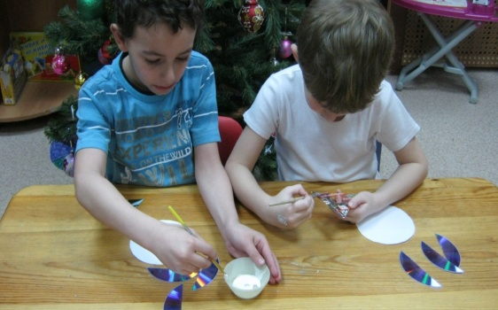 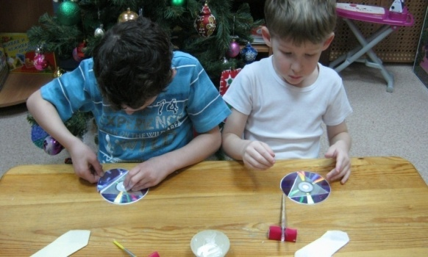 Дети самостоятельно приклеивают части.
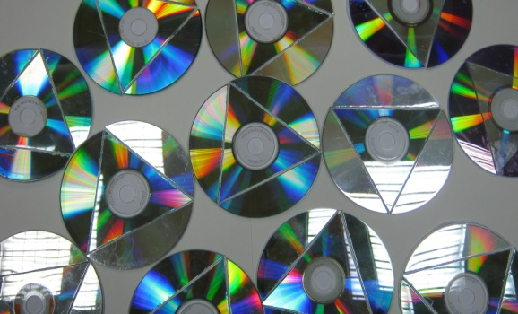 Такие детали получились, когда приклеили части.
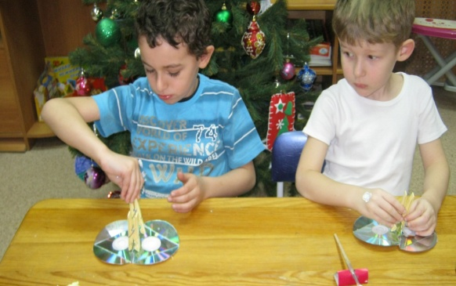 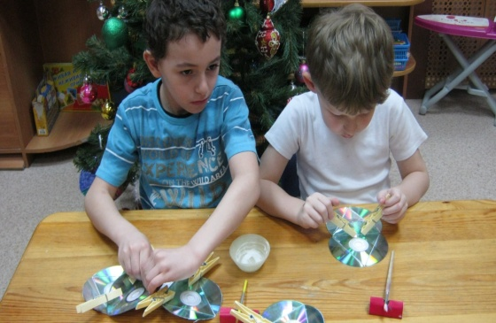 Склеиваем 2 диска между собой по линии сгиба треугольника, скрепляем для прочности прищепками.
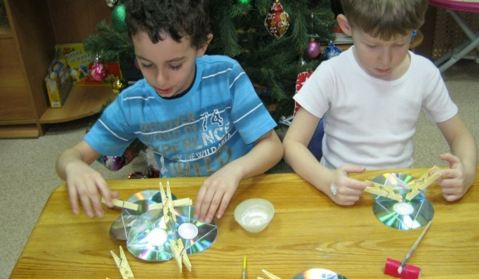 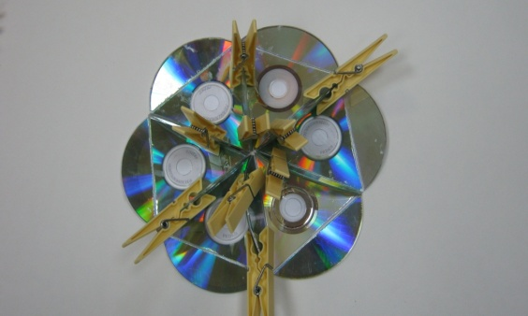 К двум дискам приклеиваем ещё два и т.д.
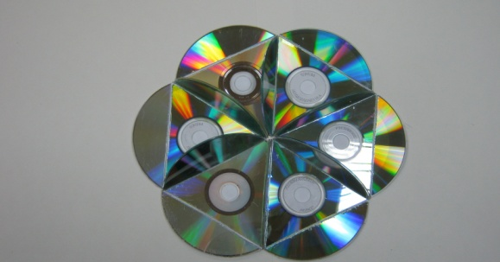 Когда заготовки высохнут, снимаем прищепки. Склеиваем несколько заготовок между собой. Предварительно вложив внутрь декоративный шнур.
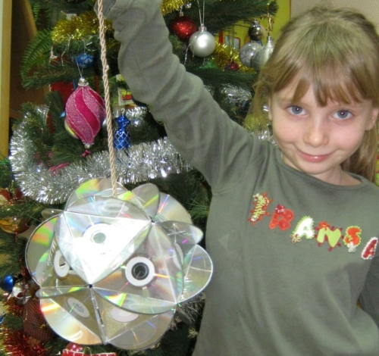 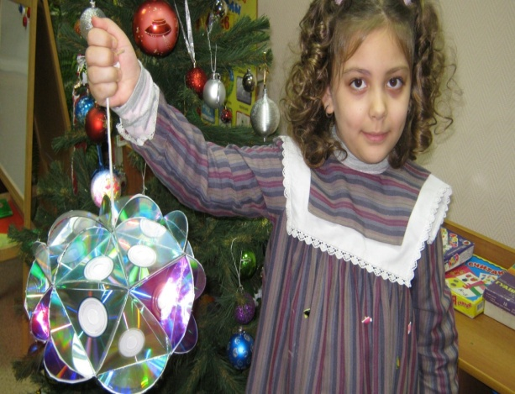 А вот и наши серебряные шары, смотрятся очень красиво, особенно на солнце.

